

Fundacja Avalon
biuroprasowe.fundacjaavalon.pl

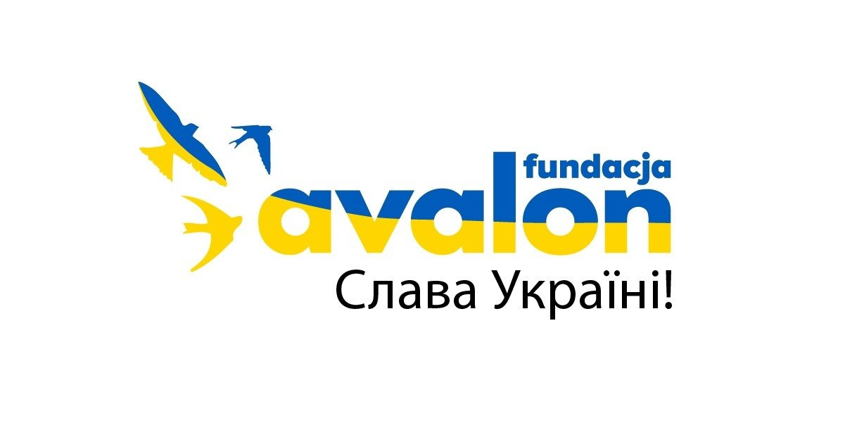

Solidarność z Ukrainą

2022-02-24

W Europie wybuchła wojna. Putinowska Rosja zaatakowała Ukrainę, przywołując najczarniejsze dni XX wieku, stając w ponadczasowym sojuszu z dawnymi mocarstwami budującymi swoją przyszłość na nienawiści, pogardzie i śmierci. Na ukraińskie miasta spadają bomby i rakiety, ukraińskie granice przekroczyły rosyjskie czołgi. Ukraińcy giną – za marzenia o Europie i Zachodzie, za budowanie przyszłości w oparciu o zachodnie wartości, także za marzenia o wolnym, niezależnym, aktywnym i mającym wpływ na ukraińską codzienność społeczeństwie obywatelskim.

Fundacja Avalon cieszy się wolnością, swobodą działania i możliwością realizacji swojej misji dzięki temu, że Polsce nikt nie przeszkodził na drodze do zachodniego świata, do Unii Europejskiej, do NATO. Dla wielu obywateli Ukrainy to między innymi Polska jest inspiracją, ogromnie motywuje i daje poczucie, że droga do świata wartości Zachodu ma największy sens, że za przyszłość w kraju wolnym, niepodległym i demokratycznym warto zapłacić cenę najwyższą.

Chcielibyśmy, jako Fundacja Avalon, przekazać najszczersze słowa wsparcia i solidarności w stronę każdego obywatela Ukrainy – tego, który z bronią w ręku właśnie teraz broni granic swojej ojczyzny, także tego, który w obliczu straszliwej wojennej tragedii stara się przetrwać i chronić życie swoje i swoich najbliższych. Chcemy również wesprzeć tych Ukraińców, którzy żyją obok nas, w Polsce, pracują tu, także w naszej Fundacji, są naszymi przyjaciółmi, znajomymi, współpracownikami, a dziś z przerażeniem czekają na wieści od swoich najbliższych.

Jesteśmy z Wami, wspieramy Was, sprzeciwiamy się złu, które dotyka Wasz Naród i spada na Waszą Ojczyznę. Podziwiamy Was za Waszą odwagę, za bohaterstwo, za tak ogromne poświęcenie w imię naszych wspólnych wartości.

Chwała Ukrainie!

Fundacja Avalon

В Європі почалася війна. Путінська Росія напала на Україну, як в найтемніші часи 20-го століття, ніби підтримуючи позачасовий союз з вже неіснуючими імперіями, які намагалися будувати власне майбутнє на ненависті, презирстві та смерті.На українські міста падають бомби та ракети, українські кордони перетнули російські танки. Українці гинуть – за мрії про Європу та Захід, за можливість будувати майбутнє на основі західних цінностей, і за мрії про вільне, незалежне, активне та впливове українське громадянське суспільство.Фундацію «Авалон» народилася та існує у просторі свободи та може виконувати свою місію завдяки тому, що ніхто не заважав Польщі на шляху до західного світу, до Європейського Союзу, до НАТО. Для багатьох громадян України саме Польща, серед інших, є натхненням, великим мотиватором і дає відчуття, що дорога у світ західних цінностей має найбільший сенс, і що за неї варто платити найвищу ціну.Як Фундація «Авалон», ми хочемо передати найщиріші слова підтримки та солідарності кожному громадянину України – тому, хто зараз зі зброєю в руках захищає кордони своєї Батьківщини, а також тому, хто перед лицем жахливої трагедії війни, намагається вижити та захистити власне життя та життя своїх близьких. Ми також хочемо підтримати тих Українців, які живуть по сусідству з нами, у Польщі, які працюють тут, також у нашому Фонді, є нашими друзями, знайомими. Всіх тих хто з острахом чекає найгірших новин від близьких та рідних.Ми з Вами, Ми підтримуємо Вас, Ми ставимо чоло злу, яке торкається вашої Нації і загрожує вашії Батьківщині. Ми захоплюємося вашою мужністю і героїзмом, а також щиро вдячні за величезну жертву в ім’я наших Спільних Цінностей.Слава Україні!

